Памятка

Отклонение затрат по МТР, УСО от бизнес-плана

Москва 2024

Оглавление
Оглавление 2
1. Информация по отклонению затрат в IW38/IW39 3
2. Ввод причины отклонения затрат по МТР, УСО при ТЗКР 4
3. Анализ причин отклонения затрат в отчете ZPM_RCH 6

Информация по отклонению затрат в IW38/IW39
Для анализа информации по отклонению фактических затрат по МТР и фиксированному УСО от данных бизнес-плана, укажите на селекционном экране транзакции IW38/IW39 параметр: «Данные бизнес-плана»:
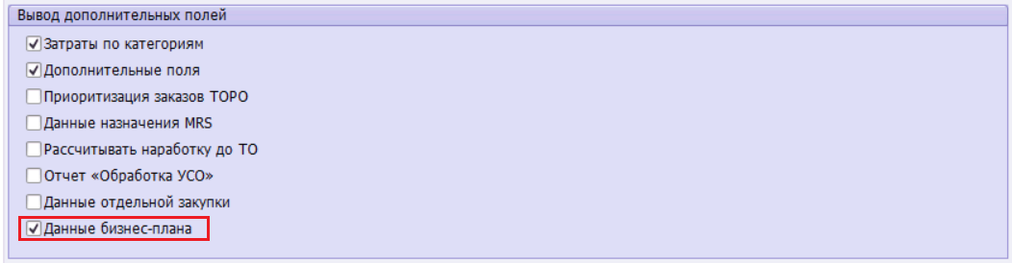
Блок полей, содержащих данные по отклонению от бизнес-плана:
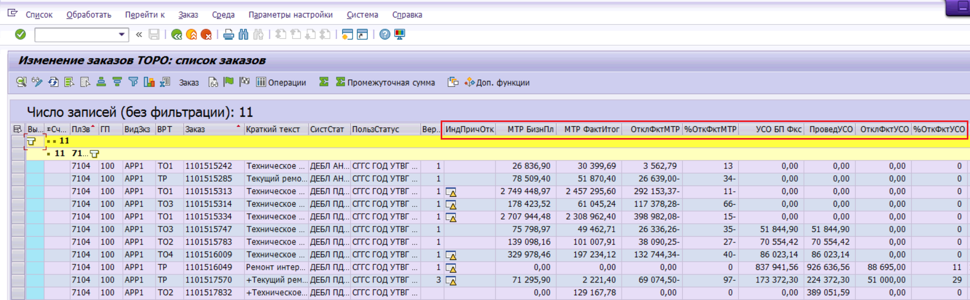
- Отклонение фактич. затрат от БП по МТР -
абсолютное отклонение суммы фактических затрат по категориям «Запчасти» и «Материалы» от данных актуальной версии бизнес-плана;
- % отклон. фактич. Затрат от БП по МТР –
относительное отклонение суммы фактических затрат по категориям «Запчасти» и «Материалы» от данных актуальной версии бизнес-плана;
- Отклонение фактич. затрат от БП по фиксУСО -
абсолютное отклонение суммы фактических затрат из проведенных счетов-фактур по фиксированному УСО от данных актуальной версии бизнес-плана;
- % отклон. фактич. Затрат от БП по фиксУСО –
относительное отклонение суммы фактических затрат из проведенных счетов-фактур по фиксированному УСО от данных актуальной версии бизнес-плана;
- Проведено фиксированное УСО –
Сумма фактических затрат из проведенных счетов-фактур по фиксированному УСО;
- Индикатор указания причины отклонения фактических затрат от БП () –
Отображается для строк с заказами ТОРО, у которых есть превышение допустимых отклонений, хотя бы по одной и категорий затрат (МТР, фиксУСО).
Допустимые отклонения определяются настройками системы для каждой из категорий.
Служит для информирования ответственного за техническое закрытие заказов ТОРО, о том, что при закрытии будет необходимо указать причину отклонений.

Ввод причины отклонения затрат по МТР, УСО при ТЗКР
При выполнении процедуры технического закрытия заказа ТОРО, в системе выполняется анализ фактических затрат по категориям МТР и фиксированному УСО.
Если для заказа сохранена версия бизнес-плана, то выполняется сравнение данных БП и фактических данных. Сравнение выполняется по каждой из категорий (МТР, фиксУСО) отдельно.
В случае, если абсолютное и относительное отклонения равны, либо больше чем допустимые значения (настройка), то при закрытии заказа необходимо указать основную причину отклонения затрат в диалоговом окне (пример по МТР):
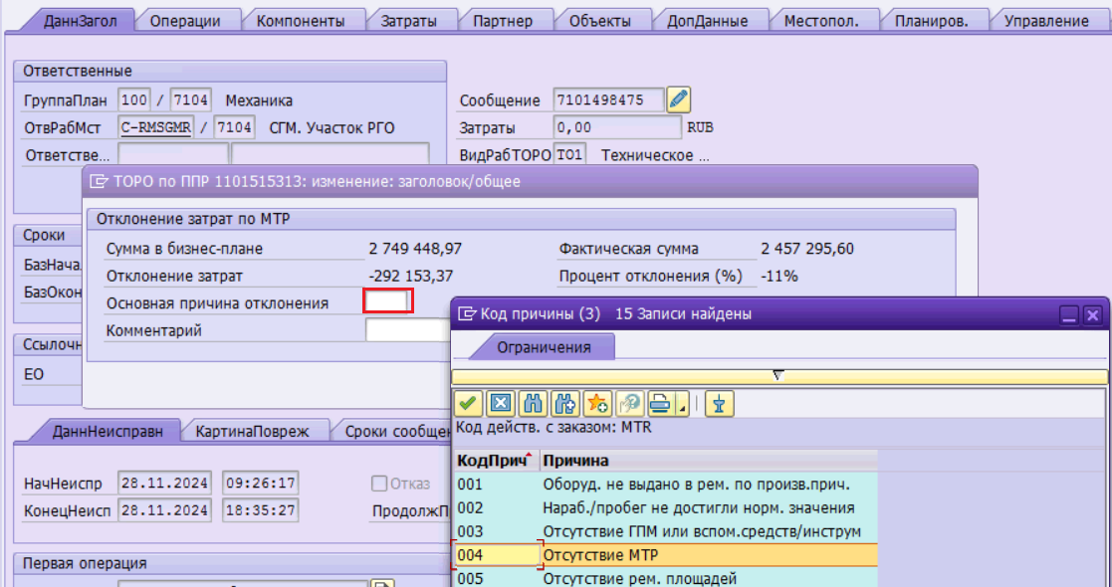
Укажите причину из доступных в средстве поиска. Обязательность указания кода основной причины отклонения определяется настройками системы.
Для подробной информации о причине отклонения заполните поле «Комментарий» (поле свободного ввода).
Информация по затратам и отклонениям выводится в дополнительных полях.
После указания данных о причине отклонения подтвердите ввод нажатием кнопки :
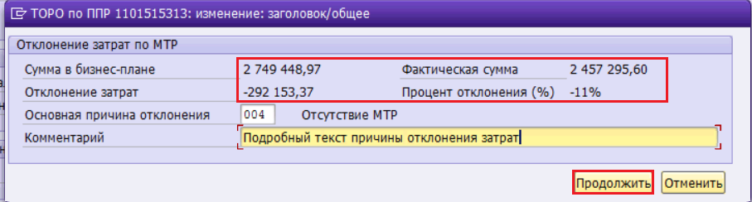
Для закрытия диалога без ввода причины, нажмите на кнопку . При этом, если причина в настройках указана, как обязательная, то выполняется выход из заказа без сохранения. В противном случае, заказ будет сохранен без причины.
Если по заказу ТОРО есть превышение допустимых отклонений сразу по двум категориям (МТР и фиксУСО), то диалоговое окно ввода основных причин будет общим:
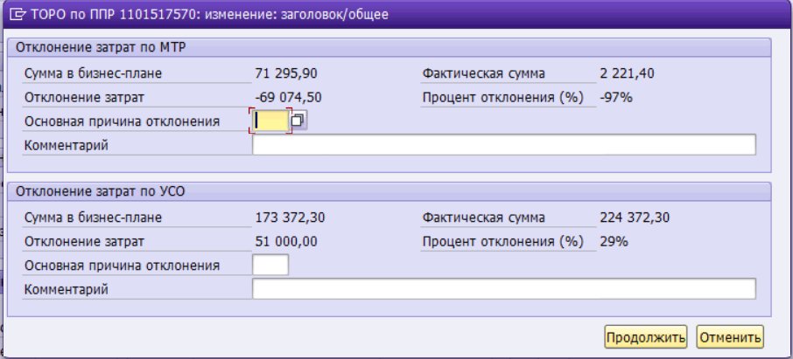

Анализ причин отклонения затрат в отчете ZPM_RCH
Для анализа причин отклонения фактических затрат по категориям МТР, фиксУСО от бизнес-плана запустите отчет «ZPM_RCH - Просмотр причины измене-я зак-в ТОРО»:
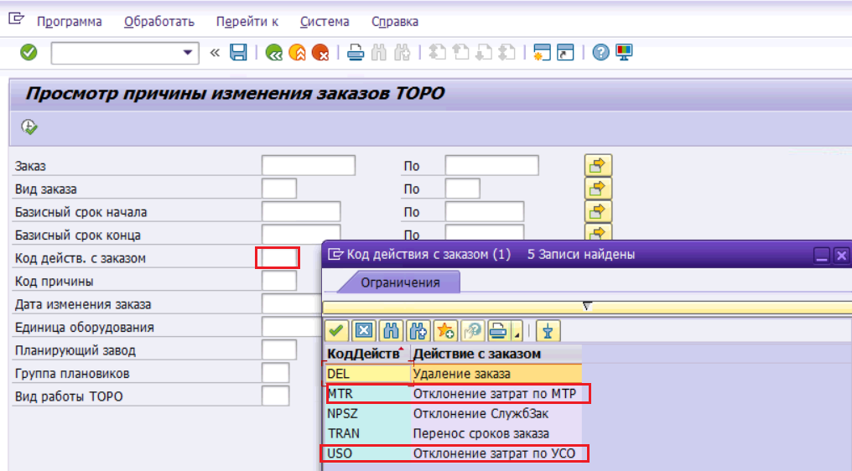
При необходимости выполните ограничение кодов действия категорией затрат для анализа отклонений, либо выбором конкретных причин:
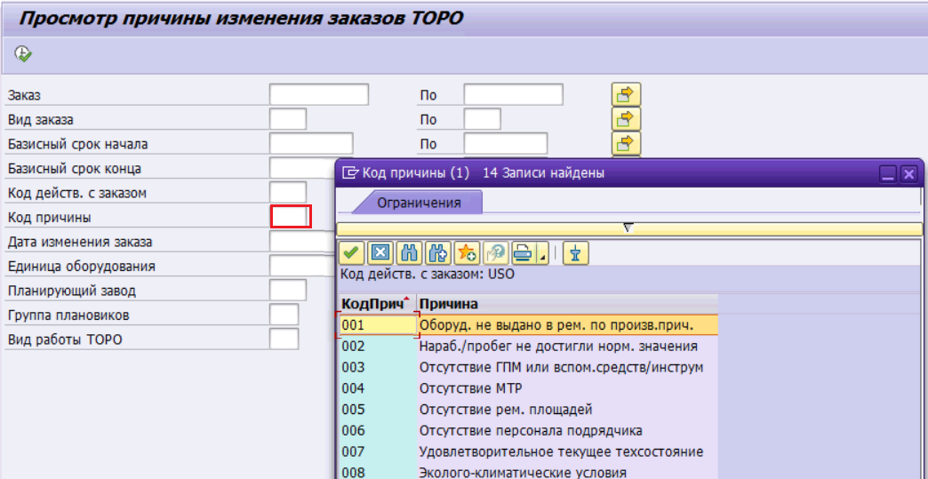
В сформированном отчете выводится информация о зарегистрированных причинах отклонения, а также суммах затрат и значений самих отклонений:
